
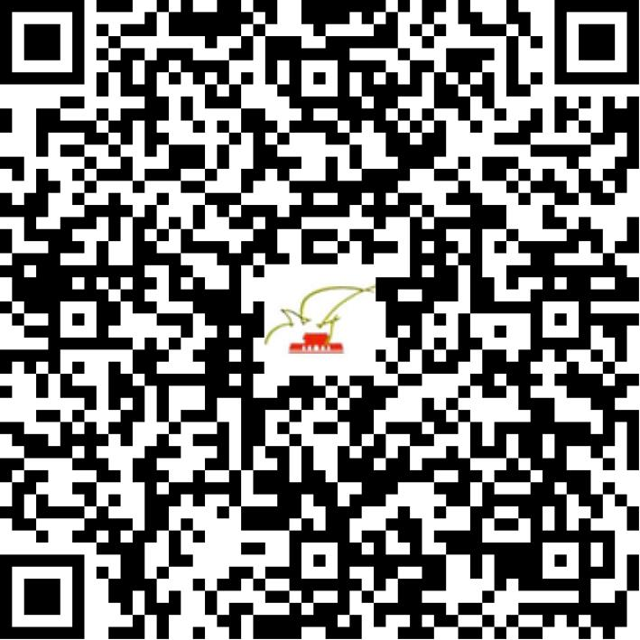

京网文〔2021〕0721-184号

2021 | 年 | 04 | 月 | 22 | 日
名 称 | 北京繁锦网络科技有限公司
住 所 | 北京市朝阳区东三环中路7号4号楼1层E109室14号
法定代表人 | 陈松
主要负责人
类 型 | 有限责任公司
首次发证日期 | 2021年02月01日
有效期 | 2024年01月31日
网站域名 | fanjin520.cn
经营范围 | 利用信息网络经营表演
发证机关
编号
许可证有效期届满前30日内办理延续，有效期届满未延续的将依法予以注销。

